实验八 通信系统链路仿真
信息2301 杜斯博 2234112313

一、实验目的
- 熟悉 ADS 软件中通信系统链路预算仿真的基本方法。
- 掌握射频接收链路中滤波器、放大器、混频器等模块的建模与参数设置。
- 学会利用 ADS 的 BudGain 和 BudNF 功能分析系统链路增益和噪声系数。
- 理解各级器件的增益、插入损耗和噪声系数对整个通信系统性能的影响。

二、实验内容
本实验在 ADS 中搭建一个通信接收链路仿真系统。系统主要由输入信号源、射频带通滤波器、低噪声放大器、混频器、中频带通滤波器、后级放大器和负载组成。
系统输入射频信号频率为 RFfreq = 2000 MHz，本振频率为 LOfreq = 1800 MHz，因此混频后得到的中频信号频率为：200 MHz。
系统链路主要参数如下：
- 输入信号功率：PowerRF = -30 dBm
- 射频带通滤波器中心频率：2000 MHz
- 射频带通滤波器通带带宽：20 MHz
- 第一级放大器增益：15 dB，噪声系数：2 dB
- 混频器变频增益：7 dB，噪声系数：8 dB
- 中频带通滤波器中心频率：200 MHz
- 第二级放大器增益：30 dB，噪声系数：2 dB
- 负载阻抗：50 Ω
实验中设置 ADS 的交流及噪声分析，并启用频率变换和链路预算功能，通过 BudGain 观察各节点累计增益，通过 BudNF 观察各节点累计噪声系数。

三、实验结果
系统框图和仿真结果：
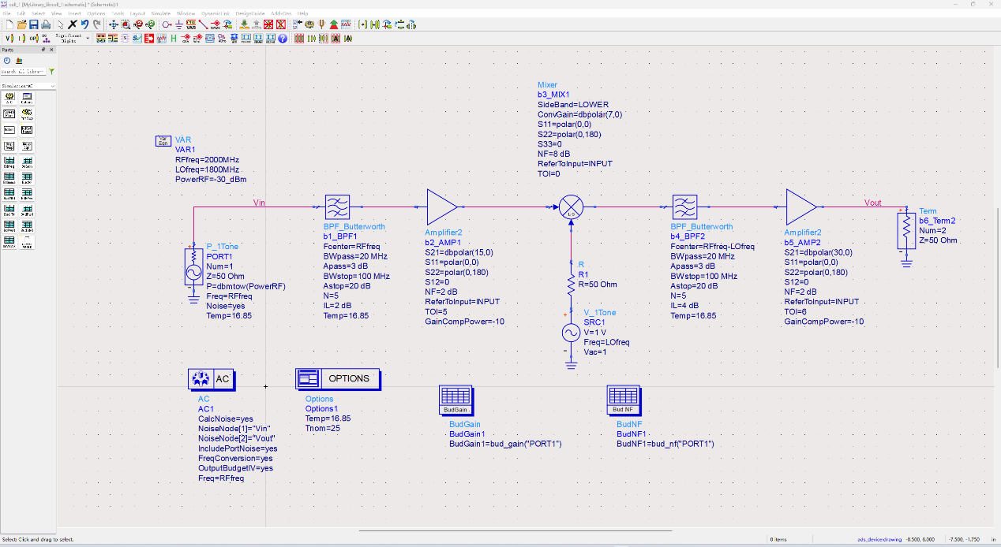
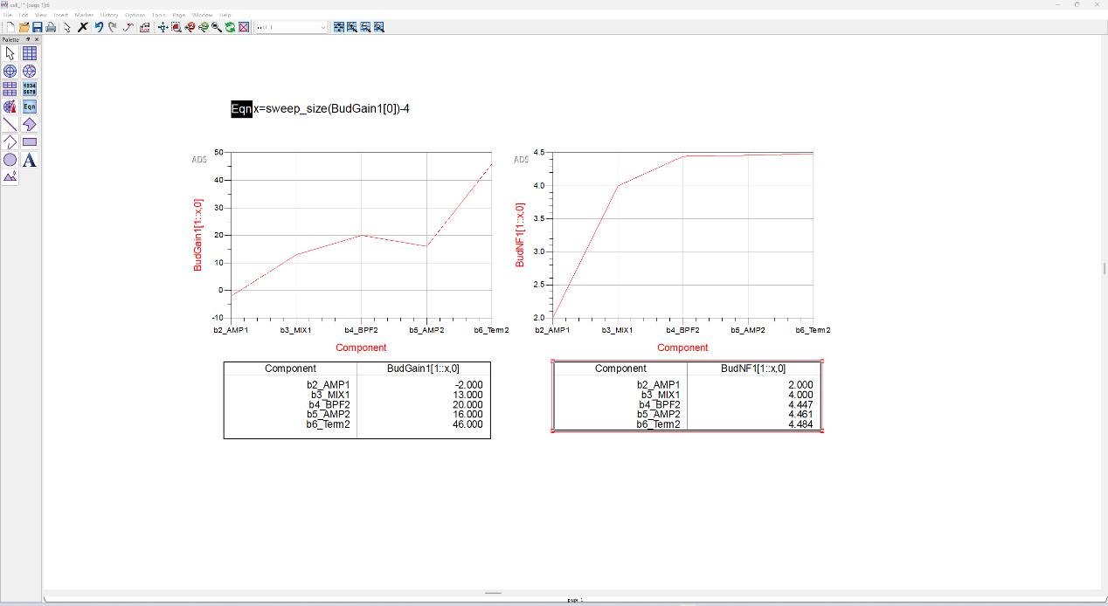
由结果可以看出，输入信号首先经过射频带通滤波器后，由于滤波器存在插入损耗，累计增益变为 -2 dB。随后经过第一级放大器后，系统累计增益提高到 13 dB。混频器具有一定变频增益，因此混频后累计增益进一步提高到 20 dB。中频滤波器存在插入损耗，使累计增益下降到 16 dB。最后经过第二级放大器后，系统输出端累计增益达到 46 dB。
从噪声系数结果可以看出，系统前级器件对总噪声性能影响较大。第一级放大器的噪声系数为 2 dB，它位于链路前端，因此对系统总噪声系数起决定作用。混频器噪声系数较大，使系统累计噪声系数明显上升到约 4 dB。后续中频滤波器和第二级放大器虽然也会引入噪声，但由于前级已经提供了一定增益，因此它们对总噪声系数的影响相对较小，最终系统噪声系数约为 4.484 dB。

四、总结与体会
通过本次实验，我熟悉了 ADS 中通信系统链路仿真的基本流程，掌握了使用滤波器、放大器、混频器等模块搭建接收链路的方法。通过观察链路预算结果，可以直观看到各级器件对系统累计增益和噪声系数的影响。
本实验让我认识到，在通信接收系统设计中，前级低噪声放大器非常关键。它不仅能够提高信号电平，还能减小后级器件噪声对系统总噪声性能的影响。同时，滤波器虽然可以完成选频和抑制干扰，但其插入损耗会降低系统增益，因此在实际设计中需要综合考虑增益、噪声和选择性等因素。

